КОМИТЕТ  РЕСПУБЛИКИ ТАТАРСТАН  ПО ОХРАНЕ ОБЪЕКТОВ КУЛЬТУРНОГО НАСЛЕДИЯ |  | ТАТАРСТАН РЕСПУБЛИКАСЫНЫӉ МӘДӘНИ МИРАС ОБЪЕКТЛАРЫН САКЛАУ КОМИТЕТЫ
ПРИКАЗ БОЕРЫК
№
г. Казань

Об утверждении границ территории выявленного объекта культурного наследия «Двухэтажный деревянный дом», расположенного по адресу: Республика Татарстан, Зеленодольский муниципальный район, с. Свияжск,
ул. Троицкая, д. 4

В соответствии с Федеральным законом от 25 июня 2002 года № 73-ФЗ
«Об объектах культурного наследия (памятниках истории и культуры) народов Российской Федерации», Законом Республики Татарстан от 1 апреля 2005 года № 60-ЗРТ «Об объектах культурного наследия в Республике Татарстан», в целях сохранения и государственной охраны выявленных объектов культурного наследия и их территорий, п р и к а з ы в а ю:
- Утвердить границы территории выявленного объекта культурного наследия «Двухэтажный деревянный дом», расположенного по адресу: Республика Татарстан, Зеленодольский муниципальный район, с. Свияжск, ул. Троицкая, д. 4, согласно приложению к настоящему приказу.
- Отделу учета объектов культурного наследия и градостроительной деятельности обеспечить внесение сведений о границах территории указанного выявленного объекта культурного наследия в Единый государственный реестр недвижимости.
- Контроль за исполнением настоящего приказа оставляю за собой.

Председатель И.Н. Гущин

Приложение
к приказу Комитета
Республики Татарстан по охране объектов культурного наследия
от _________ № ______

Границы территории
выявленного объекта культурного наследия
«Двухэтажный деревянный дом», расположенного по адресу: Республика Татарстан, Зеленодольский муниципальный район, с. Свияжск, ул. Троицкая, д. 4

Карта (схема) границ территории
выявленного объекта культурного наследия «Двухэтажный деревянный дом», расположенного по адресу: Республика Татарстан, Зеленодольский муниципальный район, с. Свияжск, ул. Троицкая, д. 4
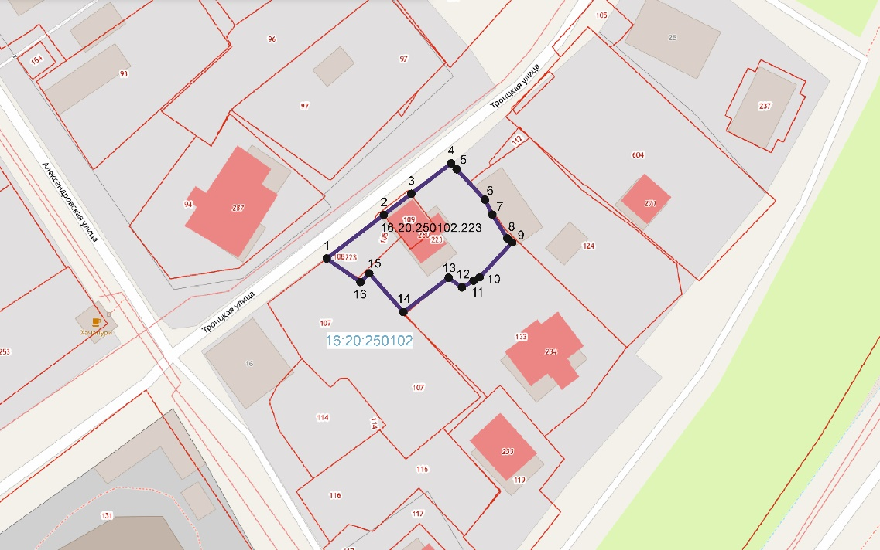
Масштаб 1:1300
Используемые условные знаки и обозначения:
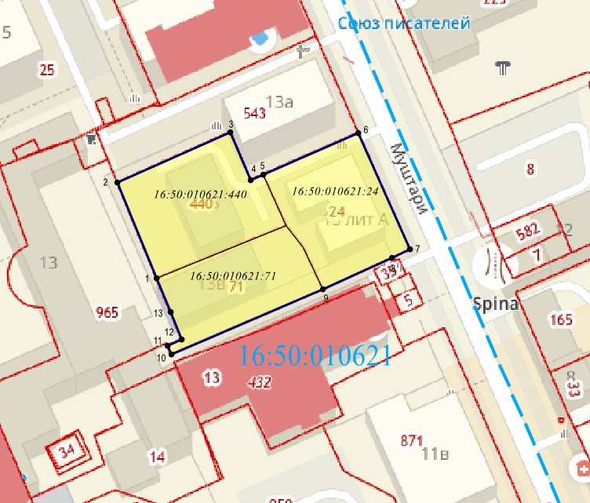 | - граница территории объекта
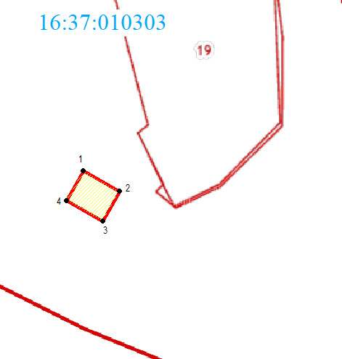 | - обозначение характерной точки границ территории объекта
16:20:250102 | - кадастровый квартал
16:20:250102:223 | - кадастровый номер земельного участка
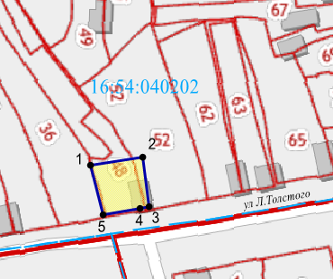 | - границы земельных участков по сведения ЕГРН.

Описание границ территории
выявленного объекта культурного наследия «Двухэтажный деревянный дом», расположенного по адресу: Республика Татарстан, Зеленодольский муниципальный район, с. Свияжск, ул. Троицкая, д. 4

Граница территории выявленного объекта культурного наследия «Двухэтажный деревянный дом», расположенного по адресу: Республика Татарстан, Зеленодольский муниципальный район, с. Свияжск, ул. Троицкая, д. 4, проходит:

Прохождение границы |  | Описание прохождения границы
от точки | до точки | Описание прохождения границы
1 | 4 | от точки 1, расположенной около дома № 16 по улице Троицкая, в северо-восточном направлении вдоль улицы Троицкая по границе земельного участка с кадастровым номером 16:20:250102:223, до точки 4
4 | 9 | от точки 4 в юго-восточном направлении по границе земельного участка с кадастровым номером 16:20:250102:223, дома № 4 по улице Тоицкая до точки 9
9 | 14 | от точки 9 в юго-западном направлении по границе земельного участка с кадастровым номером 16:20:250102:223, дома № 4 по улице Тоицкая до точки 14
14 | 1 | от точки 14 в северо-западном направлении, по границе земельного участка с кадастровым номером 16:20:250102:223, дома № 4 по улице Тоицкая, до точки 1

Таблица характерных (поворотных) точек
границ территории выявленного объекта культурного наследия
«Двухэтажный деревянный дом», расположенного по адресу: Республика Татарстан, Зеленодольский муниципальный район, с. Свияжск, ул. Троицкая, д. 4

№ | Координаты характерных (поворотных) точек в местной системе координат (МСК-16)
№ | X | Y
 | 473809.67 | 1276736.86
 | 473820.44 | 1276751.18
 | 473825.59 | 1276758.02
 | 473833.13 | 1276768.05
 | 473832.04 | 1276769.04
 | 473823.47 | 1276776.81
 | 473820.18 | 1276778.31
 | 473814.32 | 1276781.98
 | 473813.44 | 1276783.15
 | 473804.96 | 1276775.26
 | 473804.20 | 1276773.92
 | 473802.26 | 1276770.48
 | 473804.70 | 1276767.24
 | 473796.16 | 1276755.91
 | 473805.91 | 1276747.54
 | 473803.78 | 1276745.30
1 | 473809.67 | 1276736.86

